|  |
| --- |
|  |
| 河内長野市営斎場　WEB予約システム |
| 葬祭業者様向け |
| 操　作　手　順　書 |
|  |
|  |

# 内容

1. 内容 0

① 概要 1

1. 本システムの特徴 1

2. 火葬炉予約から当日の受付までの流れ 1

II. システムの利用にあたって 2

1. システムの動作環境 2

2. システム画面遷移図 3

3. 予約情報の入力項目と編集の可否 4

III. 予約手順 5

1. ログイン・ログアウト 5

2. 予約 6

(１) 空き状況一覧（予約） 6

(２) 予約登録 7

3. 予約（確認/変更/削除） 8

(１) 空き状況一覧（予約（確認/変更/削除）ボタン） 8

(２) 予約一覧 9

4. 業者情報変更 10

(１) 空き状況一覧（業者情報変更ボタン） 10

(２) 業者情報変更 10

# 概要

## 本システムの特徴

・本システムは、葬祭業者様を対象とした会員制予約受付システムです。

・基本的に24時間いつでもインターネットから河内長野市営斎場施設の予約、及び予約内容の照会確認ができます。

（機器メンテナンスや重大な障害が発生した時などを除きます。）

## 火葬炉予約から当日の受付までの流れ

会員（葬祭事業者）様

河内長野市営斎場

火葬5日前より

火葬炉を予約します。

火葬炉の予約

予約情報入力

　　火葬炉の使用時間を押さえます。

　　　　↓

前日17時

火葬当日まで

（当日含む）

火葬受付、執行

火葬

許可証



データ入力



火葬予約システム

市町村役所（場）

より発行

FAX

火葬許可証をFAXします。

詳細情報入力

火葬

許可証

翌日の予約は前日17時で受付終了なります。



予約の確認ができます。

ホームページ上

斎場使用許可申請書

署名・捺印

斎場使用許可申請書を提出します。

受付

斎場使用許可申請書を受取ります。

斎場使用許可申請書

# システムの利用にあたって

## システムの動作環境

1. パソコン・スマートフォン等用外部向け機能の動作環境について

以下のパソコン、スマートフォン等で動作検証を行っております。

■パソコン

・OS：　Windows7、Windows8.1、Windows10

・ブラウザ：　Internet Explorer11、Google Chrome、Mozilla Firefox

・その他

・インターネットに接続できること。

■スマートフォン等

・Android：　Android4.0以降の標準ウェブブラウザ

・iPad、iPhone：　iOS7.1以降のSafari（標準のウェブブラウザ）

・その他

・インターネットに接続できること。

## システム画面遷移図

本システム画面遷移は下記のとおりとなります。

**会員向けシステム**

予約登録

予約（確認/変更/削除）

空き状況一覧

メイン画面

00

00

アドレス入力

00

削除

確認・変更

予約一覧

反映

ID・パス入力

ログイン

ログイン

空き状況一覧

## 予約情報、業者情報の入力項目と編集の可否

|  |  |
| --- | --- |
| **入力項目** |  |
| **予約登録** |  |
| 会社/部署 | 変更不可 |
| 登録者 | 必須 |
| 区分 | 選択 |
| 死亡者名 | 必須 |
| 生年月日（妊娠週） | 任意 |
| 性別 | 選択 |
| 地域 | 選択 |
| 住所 | 任意 |
| アパート、マンション | 任意 |
| 死亡日時 | 任意 |
| 申請者名 | 必須 |
| 住所 | 任意 |
| アパート、マンション | 任意 |
| 電話番号 | 任意 |
| 連絡事項 | 任意 |
| **業者情報変更** |  |
| 会社/部署 | 変更不可 |
| ID | 変更不可 |
| 代表者 | 変更可 |
| 郵便番号 | 変更可 |
| 住所 | 変更可 |
| 電話番号 | 変更可 |
| FAX番号 | 変更可 |
| パスワード | 変更可 |
| パスワード（確認） | 変更可 |

# 予約手順

火葬予約の登録手順を示します。

手順は１．河内長野市営斎場　金剛霊殿　空き状況一覧 → ２．ログイン → ３．予約の登録　となります。

## ログイン・ログアウト

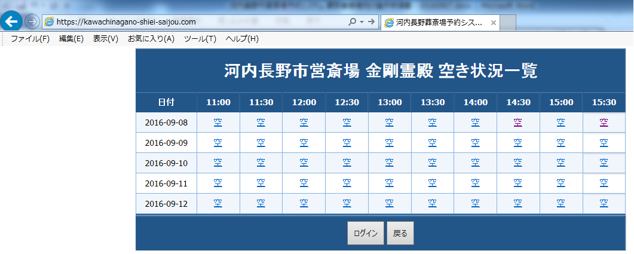

**②**

1. ウェブブラウザ(Internet Explorerなど)を起動して、斎場予約システムの

URL（http://kawachinagano-shiei-saijou.com）をアドレスバーに入力します。

※注　このURLは2016年9月末日より使用可能です。

アドレス入力後、空き状況一覧（翌日から5日分）が表示されます。

1. 「ログイン」をクリックしてください。

ログイン画面が表示されます。

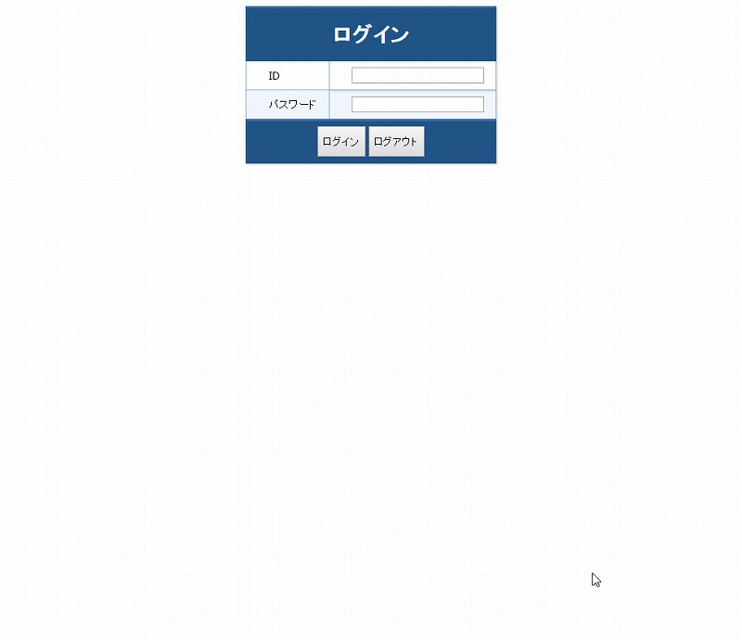

**③**

**④**

**⑤**

1. ログインIDを半角英数字で入力してください。
2. パスワードを半角英数字記号で入力してください。
3. ログインボタンをクリックすると、ログインできます。

空き状況一覧（翌日から5日分）が表示されます。

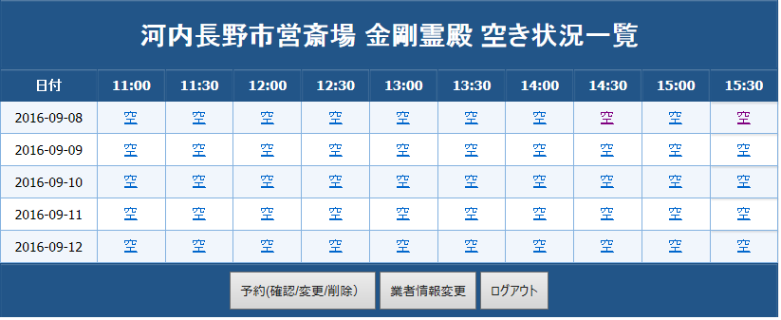

**⑥**

1. ログアウトボタンをクリックすると、ログアウトできます。

## 予約

火葬炉を確保します。予約は翌日から5日先まで登録可能です。

### 空き状況一覧（予約）

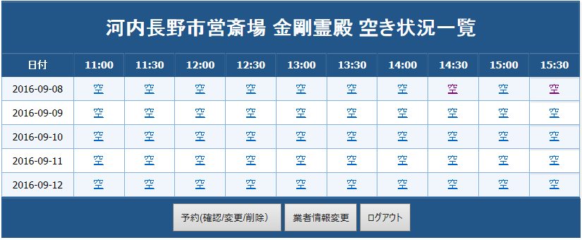

**②**

1. ×は予約が埋まっているので選択できません。
2. 該当日時の空をクリックすると予約登録画面が表示されます。

### 予約登録

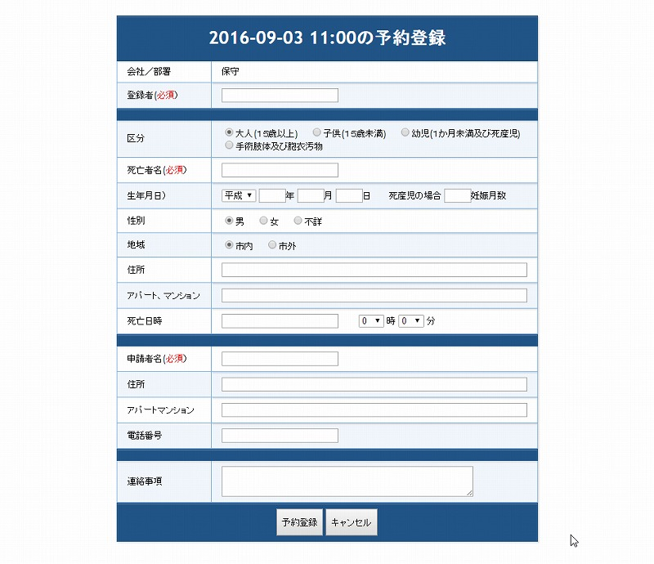

1. ログインしたアカウントの登録した会社名が表示されます。

登録者（必須）を入力してください。

1. 死亡者情報を入力してください。

必須項目は　区分、死亡者名　になります。

1. 申請者情報を入力してください。

必須項目は　申請者名　になります。

1. 連絡事項を入力してください。

※注（待合室を利用する場合は連絡事項に記載してください。）

1. 予約登録をクリックすることで登録されます。

ご注意ください。

予約する時間は斎場の到着時刻になります。

　　予約登録画面での入力中に他の会員様が先に予約登録を行った場合は、予約登録が行われませんので

ご注意ください。

**⑦**

**⑥**

**⑤**

**④**

**③**

**②**

**①**

**④**

**③**

**②**

**①**

## 予約（確認/変更/削除）

予約情報を確認、変更、削除ができます。

### 空き状況一覧（予約（確認/変更/削除）ボタン）



予約（確認/変更/削除）をクリックすると予約一覧が表示されます。

### 予約一覧

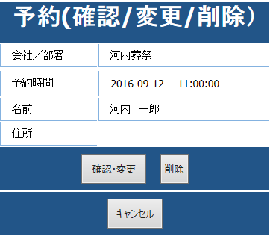

1. 該当する予約の　確認・変更　をクリックすることで該当の予約登録画面が表示されます。

⇒「2.予約（2）予約登録」をご参照ください。

（予約登録した内容が表示されます）

1. 該当する予約の　削除　をクリックすることで　削除画面が表示されます。

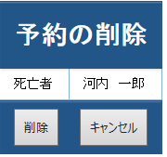

削除をクリックすることで該当の予約は削除されます。

※火葬前日17時以降は予約登録画面での予約変更はできません。

※火葬前日17時以降は予約一覧での削除はできません。

## 業者情報変更

ログインしているアカウントの情報を変更できます。

### 空き状況一覧（業者情報変更ボタン）



業者情報変更をクリックすると業者情報変更画面が表示されます。

### 業者情報変更

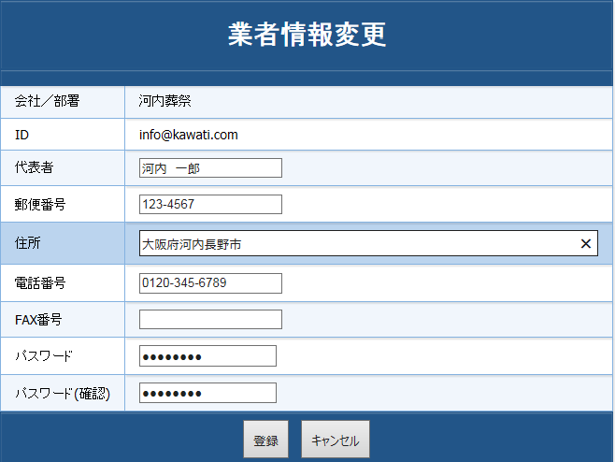

**④**

**③**

**②**

**①**

1. 会社/部署、ID　は変更できません。
2. 代表者、郵便番号、住所、電話番号、FAX番号、パスワード　は変更できます。
3. 変更後、登録ボタンをクリックすることで登録されます。
4. キャンセルボタンをクリックした場合はキャンセルされます。